**Итоговое задание по теме «Безопасность ОС Linux»**

Окружение для выполнения задания: Windows 10 + VMPlayer 17 + Ubuntu 22.04 LTS

1. **SSH**  
     
   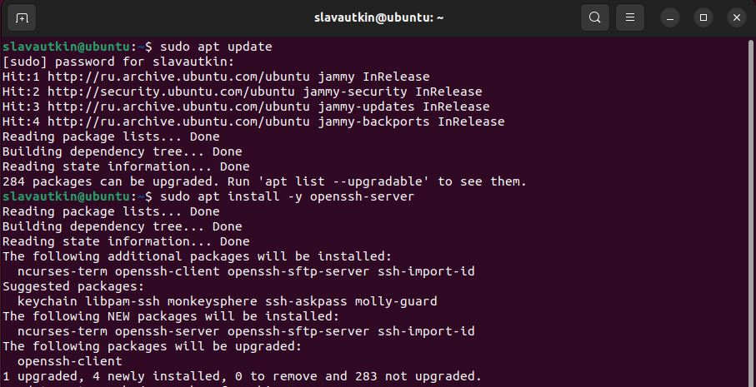  
     
   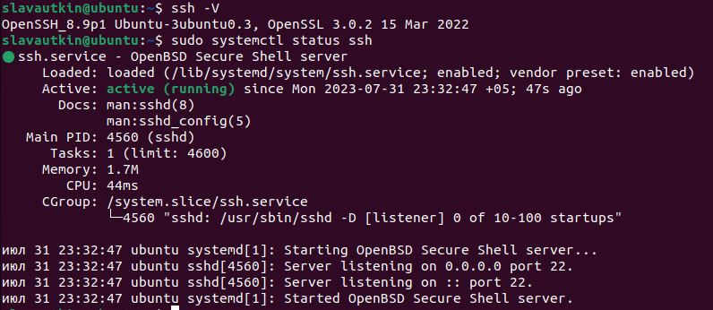  
     
   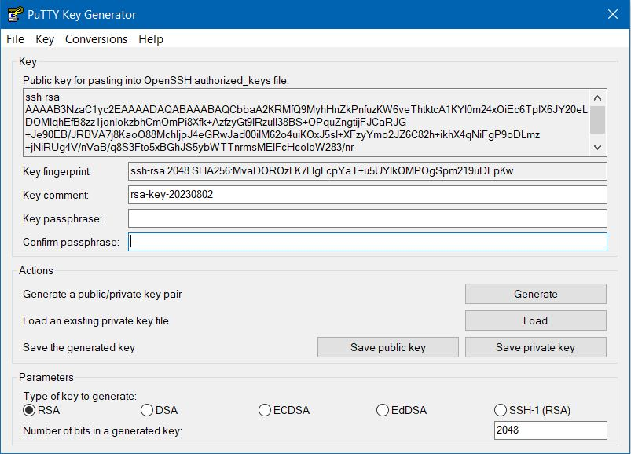  
     
   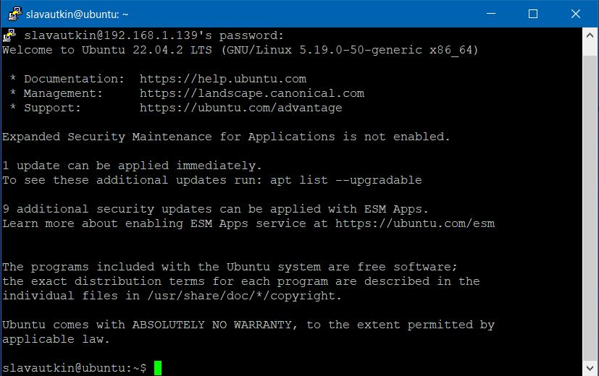  
     
   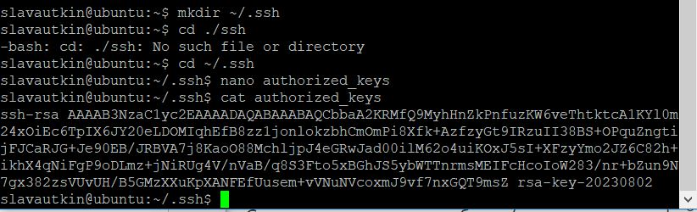  
     
   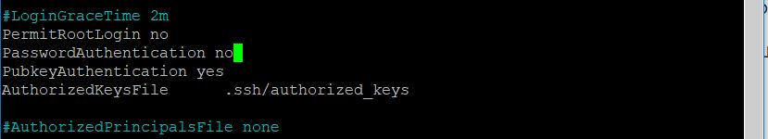  
     
   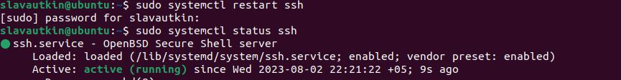  
     
   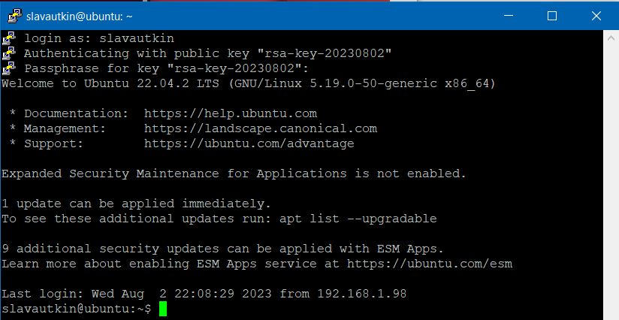  
     
   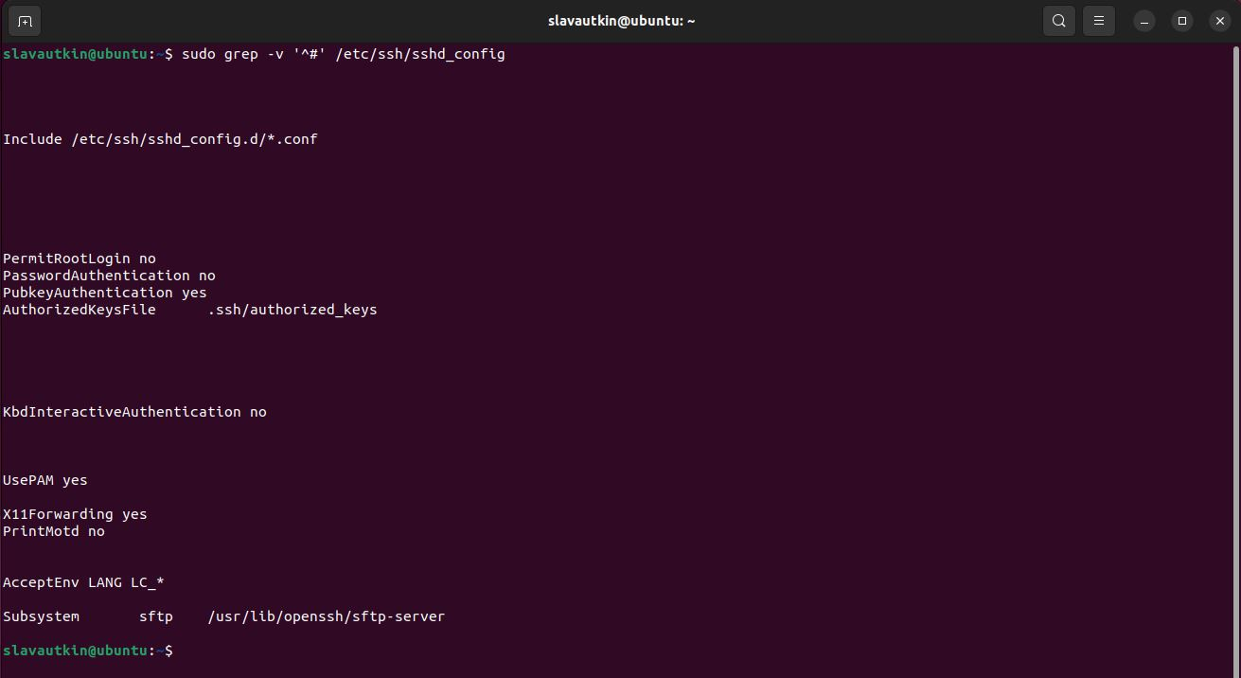  
     
     
   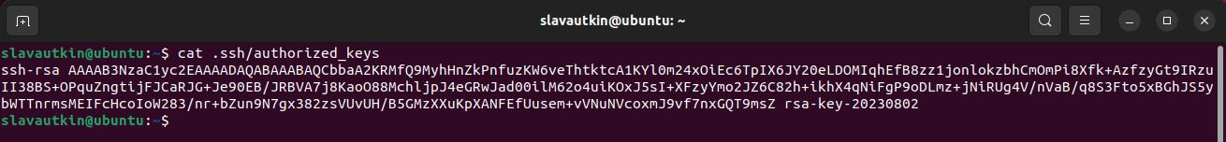  
     
   2. **Создание пользователя**  
     
   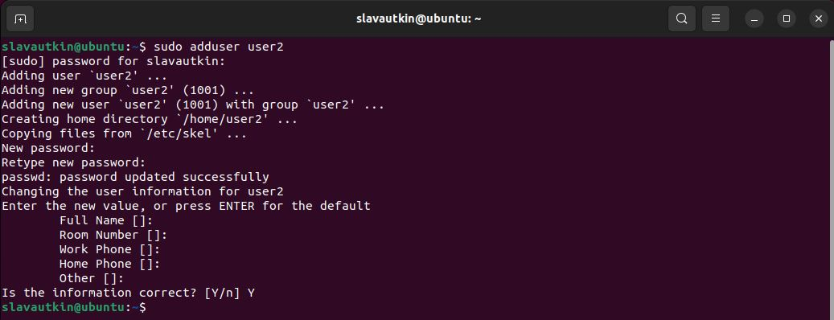  
     
     
     
   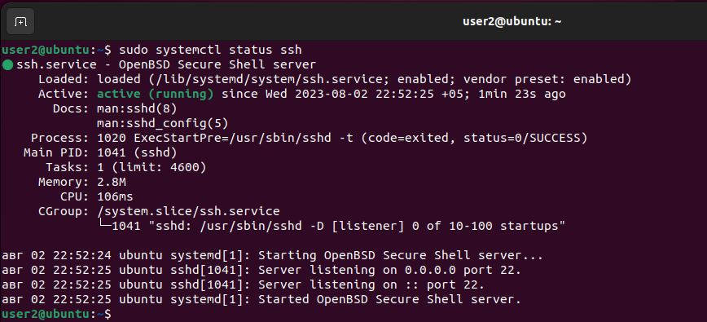  
     
   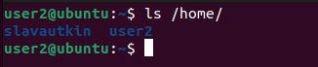  
     
   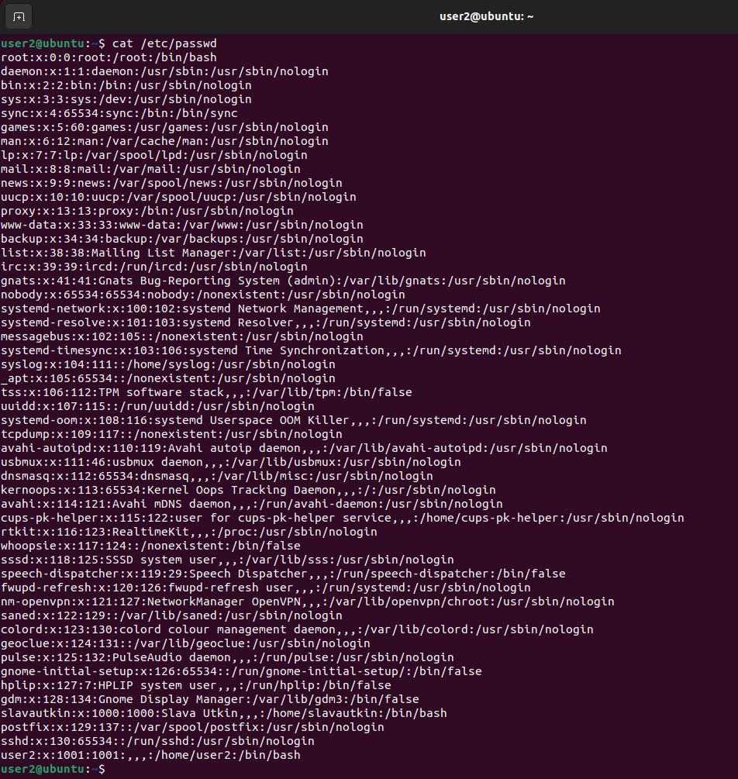  
     
   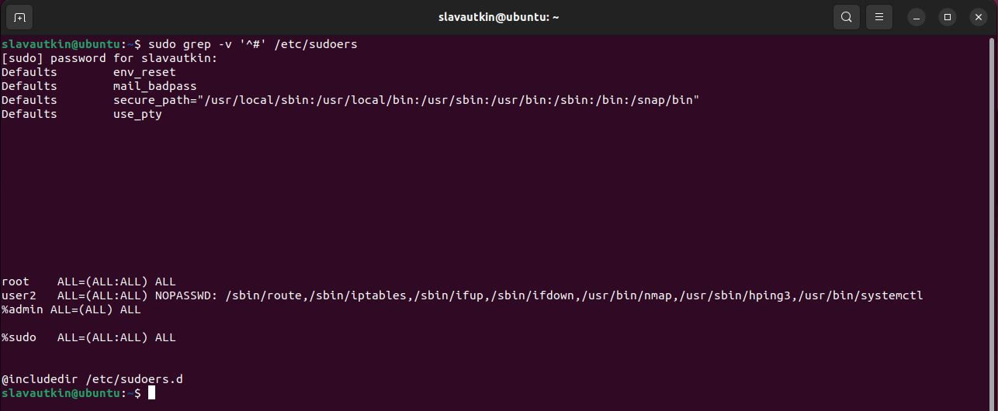  
     
   3. **Длина пароля**  
     
   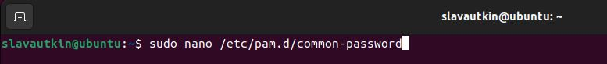  
     
     
     
   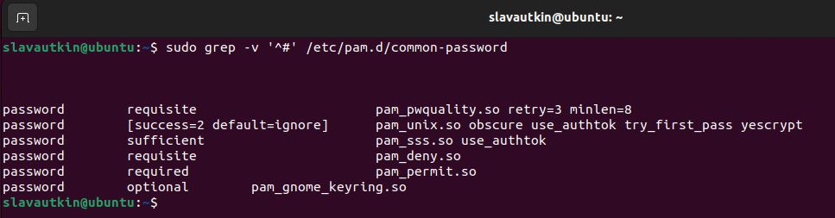  
     
   4. **Java**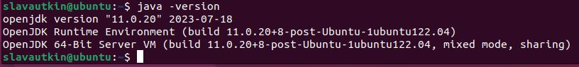5. **ClamAV**6. **Iptables**